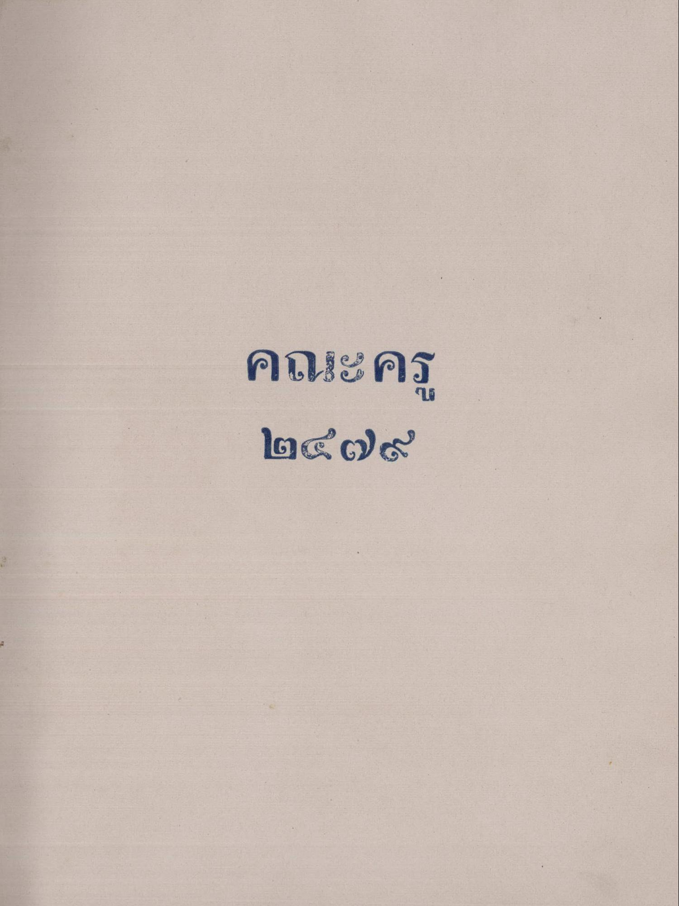
คณะครู ๒๕๕)

